

Manual de usuario

Proyecto 1 – Estructuras de datos



Carlos peñas recinos

20/9, II Semestre 2018

# Análisis de resultados

El resultado del proyecto es bastante satisfactorio. Cumple con todas las funcionalidades que fueron planteadas por la profesora, además de algunas funcionalidades extra que ayudan a visualizar los datos del programa. El programa es capaz de leer los cuatro archivos que contienen los datos de la “base de datos” de los supermercados e insertar todos esos datos en los diferentes tipos de listas especificados en los requisitos del programa. Se implementaron todas opciones que debían tener los menús, y todas cumplen con lo requerido. Se creó un sistema de login para verificar la identidad del usuario, y en caso de que sea un cliente no registrado, se le permitirá usar algunas funcionalidades, además de registrarse. Fue implementado en interfaz de consola, y cada vez que se “cambia de bloque” se separa todo para que pueda ser más agradable a la vista. El programa tiene un pequeño fallo de “seguridad”, porque al no haber contraseñas, con que alguien sepa la cedula de un usuario y el tipo, ya puede acceder como dicho usuario. Además, en algunas funcionalidades del cliente, se pide la cedula al usuario, entonces si pone la cedula de otro cliente, podría “comprar como el otro cliente”. En conclusión, el programa es muy completo, exceptuando algunos fallos de seguridad que no eran requeridos para el desarrollo del proyecto.

# Funcionamiento del programa

En el archivo principal del programa se declaró una clase llamada estructuraDatos, donde se tienen cuatro punteros a las diferentes listas creadas (usuarios, ciudades, supermercado e inventario) para poder tratar toda la estructura como un solo objeto a lo largo de todo el programa. Lo primero que hace el programa es crear la estructura de datos y después cargar los datos de los archivos en sus listas correspondientes. Seguidamente, se despliega en la consola el login. Una vez se ha identificado al usuario, se despliega el menú de su respectivo tipo y se pregunta al usuario que desea hacer. Después de ejecutar una acción el programa vuelve a desplegar el menú del cual inició la acción, aunque esta falle. Todos los usuarios tienen la posibilidad de “cerrar sesión”. Al hacer esto, se vuelve a desplegar el menú de login y se empieza de nuevo.

# Cómo usar el programa

Lo primero que sale al ejecutar el programa es el login. Se debe insertar la cedula del usuario y su tipo para poder entrar. Si el sistema no reconoce al usuario, se notifica y se da la opción de reintentar. Si intenta entrar como cliente, pero no está registrado, el sistema le da unas opciones.

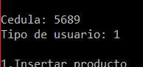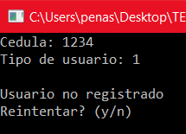

Una vez dentro del sistema, se despliega el menú del tipo de usuario correspondiente

Administrador:

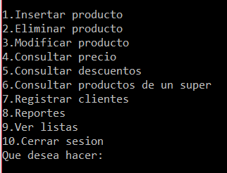

Vendedor:

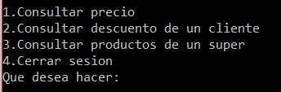

Cliente:

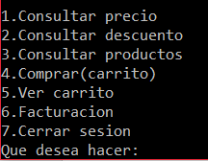

Cliente no registrado:

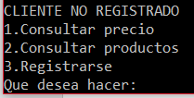

Cliente-funcionario:

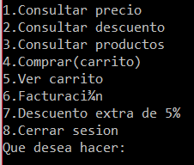

Después de seleccionar una acción, se le pregunta al usuario algún dato si es necesario (código, ciudad, etc) y se ejecuta la acción. Si hay algún error se reporta en consola y vuelve al menú. Si elige una opción inválida, se le indica al usuario y se despliega de nuevo el menú.

Algunas características:

* El administrador tiene la opción de poder ver las 4 listas, para poder ir viendo los cambios que se realizan.
* Al facturar una compra, el archivo de texto con la factura se guarda en la carpeta facturas con el nombre de Factura + Nombre + numDeFactura.
* Todos los usuarios tienen la opción de cerrar sesión.
* Siempre que se pide algún código (ciudad, super, etc) el programa lo verifica antes de pasarlo como parámetro a alguna función para que no haya problemas.